5ESERCITAZIONE di conteggio dei Function Point (Soluzione Prima parte)
A) Analisi dei dati: realizzare il modello ER e lo schema rappresentativo della struttura dati normalizzata.

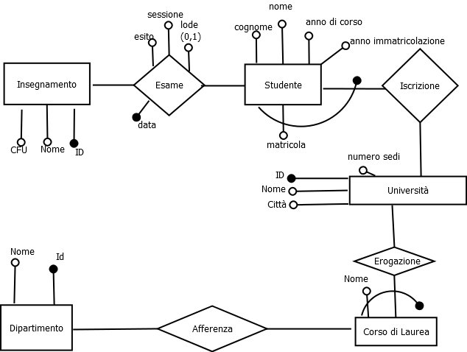

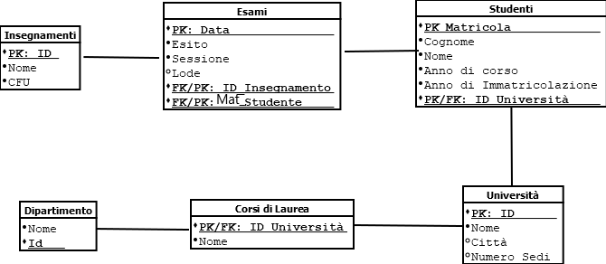

B) Identificazione degli elementi
B1) Individuare ILF, EIF

Tipo | Descrizione | RET | DET | Complessità  (da tabella ILF/EIF) | UFP  (da tabella calcolo UFP)
ILF | Insegnamenti |  | 3 | bassa | 7
EIF | Esami |  | 6 | bassa | 5
ILF | Studenti |  | 6 | bassa | 7
ILF | Università |  | 4 | bassa | 7
EIF | Corsi di Laurea |  | 2 | bassa | 5
EIF | Dipartimenti |  | 2 | bassa | 5

B2) Individuare EI, EQ, EO

Tipo | Descrizione | FTR | DET | Elementi | Complessità  (da tabelle EI, EO/EQ) | UFP  (da tabella calcolo UFP)
EI | Inserire in anagrafica studenti (con controllo) | 4 | 14 | (6 studenti, 4 Università, 2 lettura Dipartimenti e Corso di Laurea, 2 controllo e conferma) | Alta | 6
EI | Modifica Anagrafica | 3 | 13 | (5 studenti, 4 Università, 2 lettura Dipartimenti e Corso di Laurea, 2 controllo e conferma) | Alta | 6
EI | Cancellazione Anagrafica | 2 (Studenti ed Esami, cioè le tab. dove appare la matricola) | 12 | (6 studenti, 5 esami, 1 conferma) | Media | 4
EI | Inserimento Esami Sostenuti | 2, cioè Esami e Insegnamenti. (Si suppone che, inserendo un esame, i dati dello studente siano già inseriti) | 9 | 5 Esami (non si ripete la matricola), 2 Insegnamenti (senza ripetere PK), 2 controllo e conferma. | Media | 4
EO | Visualizzazione stato esami del singolo studente con calcolo media voti | 2 | 15 | (6 Studenti, 5 Esami, 1 calcolo e 1 stampa, 1 controllo duplicazione dati e 1 conferma). DOMANDA: Servirebbe altro? | Media | 5
EQ | Visualizzazione dei dati riassuntivi per studente (Scheda) | 3 | 14 | (6 studente, 5 Esami, 3 Università, senza ripetere PK) DOMANDA: Servirebbe altro? | Media | 5
EO | Stampa dello stato esami del singolo studente con calcolo media voti | 3 | 16 | (6 Esami, 5 Studente (non ripeto PK), Insegnamento 3 (non ripeto PK), 1 controllo e 1 conferma | Media | 5
EQ | Stampa delle schede | 3 | 18 | (6 Studenti, 5 Esami, 3 Uni, 2 Insegnamenti, Controllo e conf. 2) | Media | 4

C) Calcolo degli FP: calcolare gli UFP

36 della base dati + 39 funzioni = 75

ESERCITAZIONE di conteggio dei Function Point (Soluzione Seconda parte)
D) Determinazione del fattore di aggiustamento: calcolare TDI, VAF e AFP

Id Fattore | Fattore | Valore
1 | comunicazione dati | 2
2 | distribuzione dell’elaborazione | 2
3 | prestazioni | 2
4 | utilizzo estensivo della configurazione | 1
5 | frequenza delle transazioni | 1 (in sessione d’esami si prevede un picco)
6 | inserimento dati interattivo | 5
7 | efficienza per l’utente finale | 4
8 | aggiornamento interattivo | 1
9 | complessità elaborativa | 1 (in quanto abbiamo solo operazioni di controllo e conferma)
10 | riusabilità | 5
11 | facilità d’installazione | 0
12 | facilità di gestione operativa | 4
13 | molteplicità di siti | 2
14 | facilità di modifica | 3

